<https://www.youtube.com/watch?v=7dmV3p3Iy90>

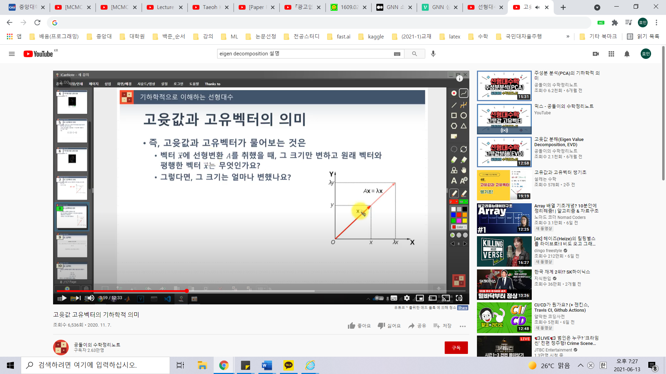

고유값과 고유 벡터의 의미. 입력벡터 x에다가 어떤 행렬 A를 곱한 결과가 크기만 변하고 원래 벡터와 평행한 벡터 x가 이제 고유벡터가 되는거고 이때의 상수값이 고유값.

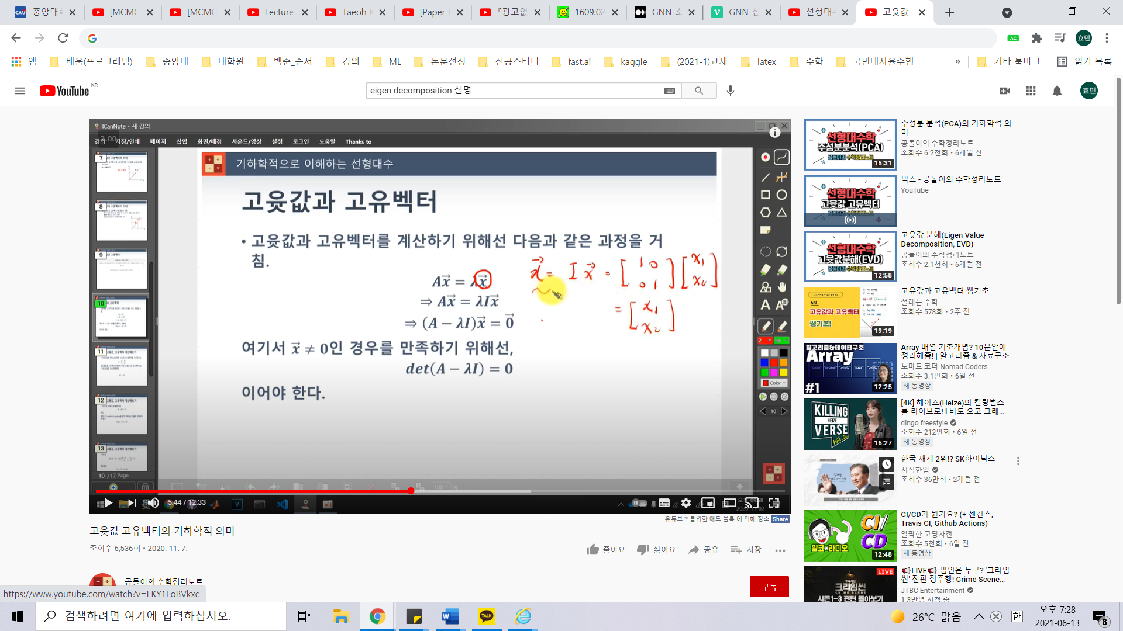

고유값과 고유벡터를 구하는 방법은 저렇게 써줄 수가 있는데

이때 (A-ㅅI)x=0에서 (A-ㅅI)가 역행렬이 존재하게 되면 역행렬을 곱했을 때 x가 0벡터가 되므로 이를 막기 위해 (A-ㅅI)는 역행렬이 존재하지 않아야 한다. 따라서 det(A-ㅅI)=0이 되어야 한다.

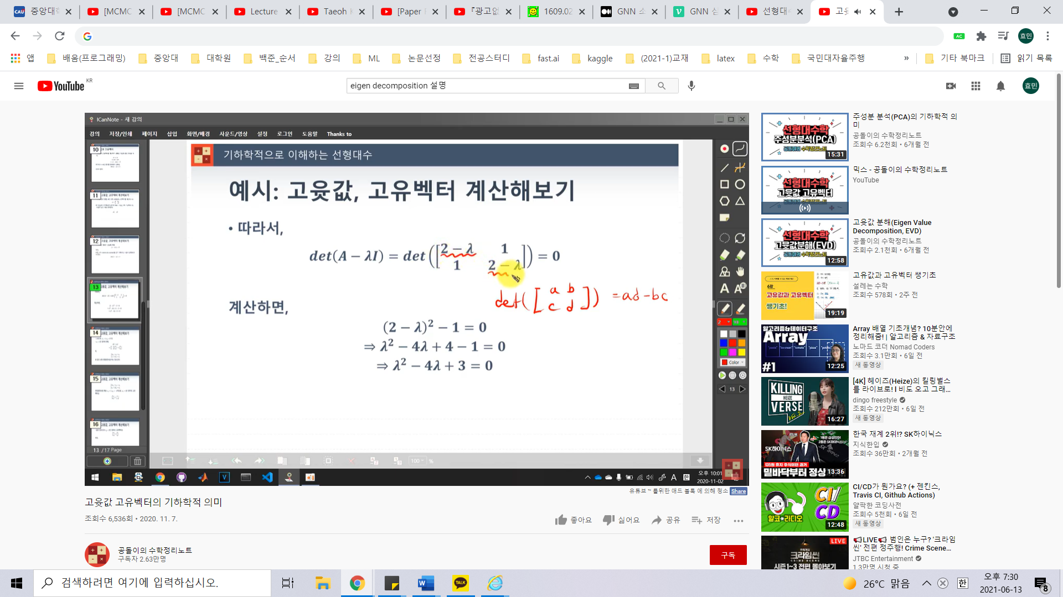

예시를 구해보면 위와 같이 구할 수 있다. (A = [[2,1],[1,2]] 행렬일 때)

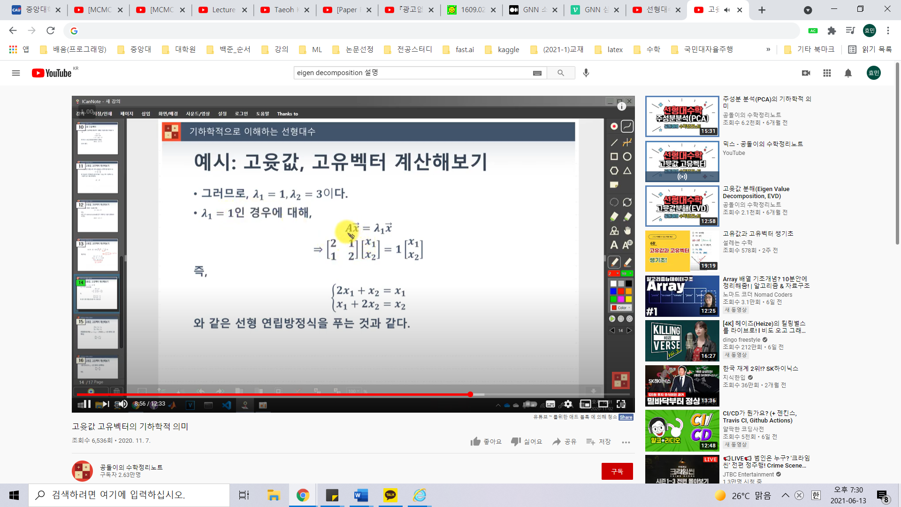

저런 식으로 구한 람다값 하나를 대입해준 다음에 선형 연립방정식을 풀어주면 된다.

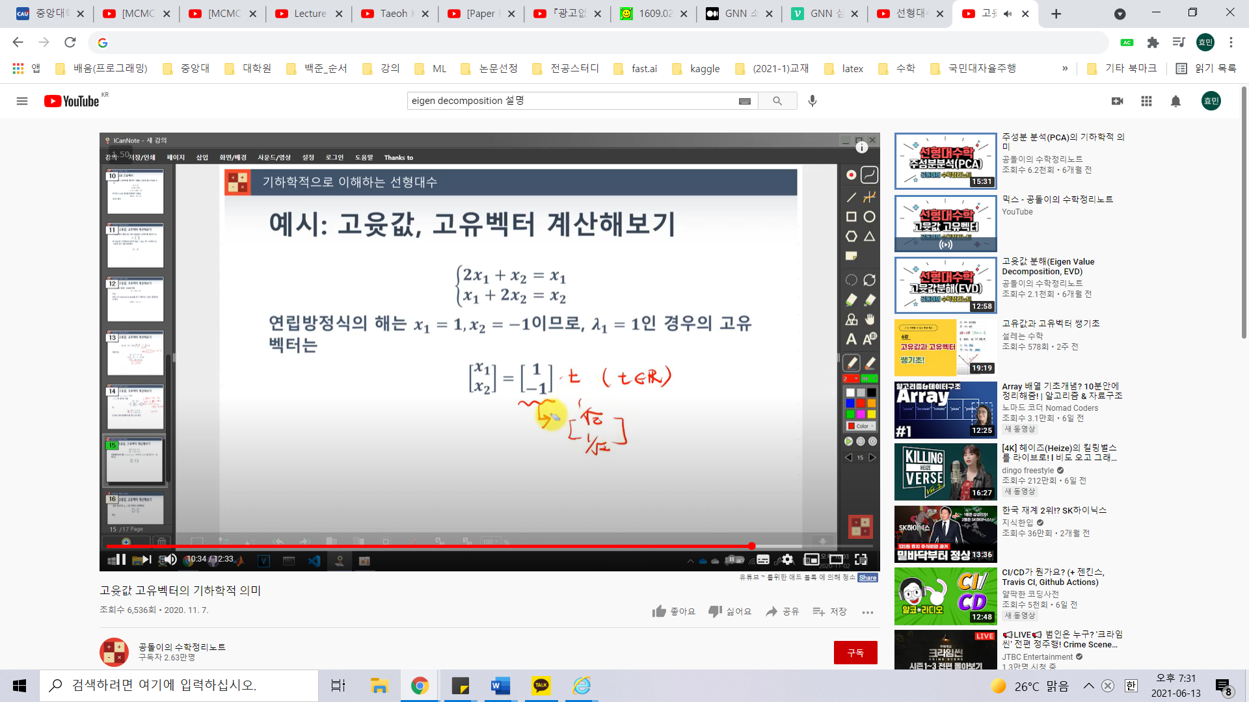

람다값이 1인 경우에는 고유벡터가 저렇게 나온다. 보통은 고유벡터의 크기를 1로 맞춰서 써주거나 오른쪽에 t를 하나 곱해주고 t는 실수 이런 식으로 써주는 경우가 대부분이다.

[Eigen decomposition]

https://www.youtube.com/watch?v=VUHihs_ClFA

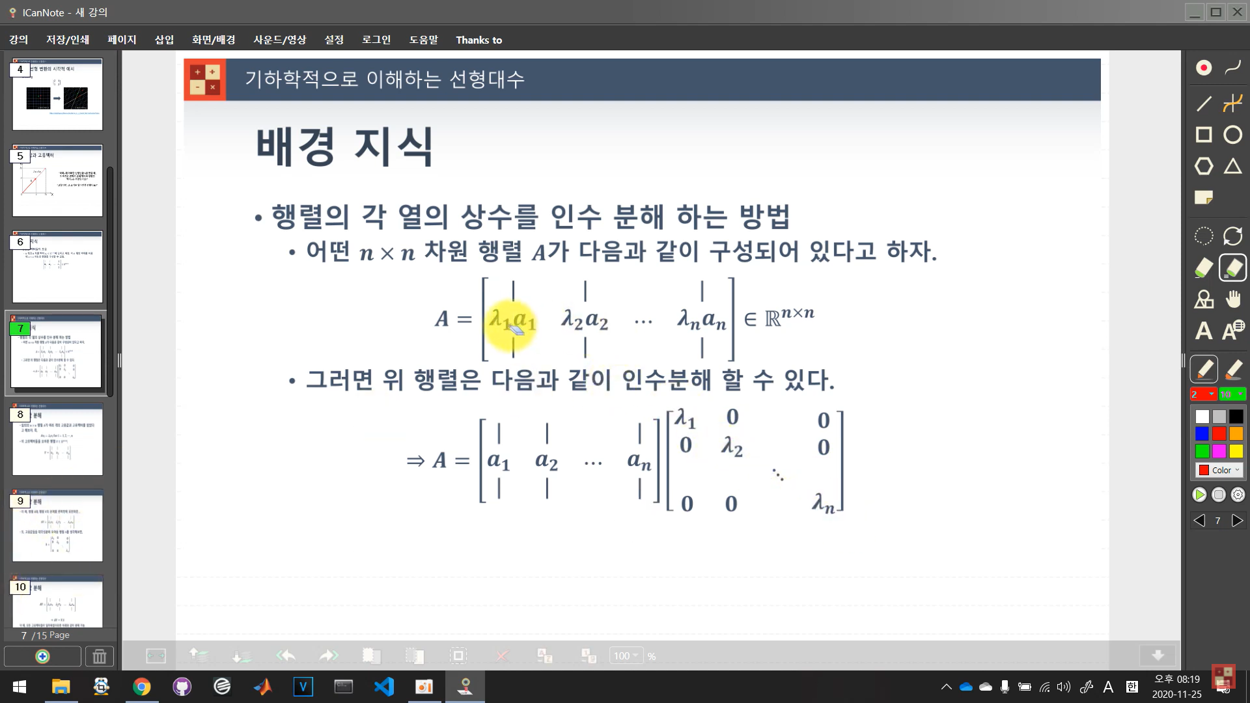

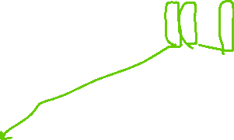

이 블록 하나하나를 숫자처럼 생각해보면 왼쪽 행렬의 행 하나를 뽑고(a1~an) 오른쪽 행렬의 열을 하나 뽑으면 (ㅅ1,0,0,0,,,,0) a1이랑 ㅅ1만 곱해지는 결과가 나오게 된다.

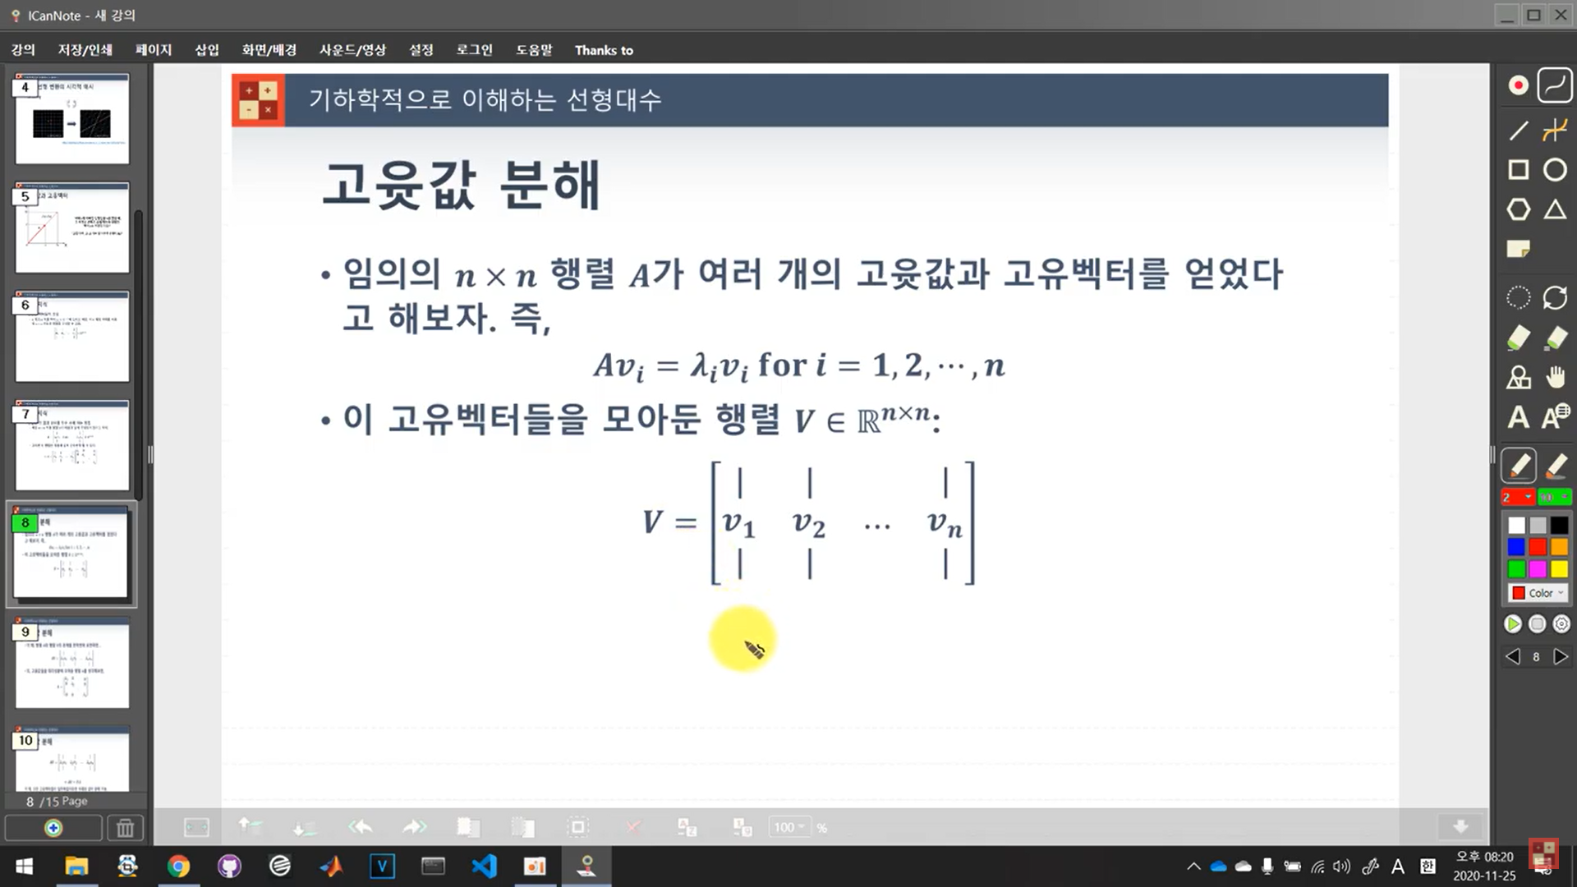

고유벡터들을 모아둔 행렬 V

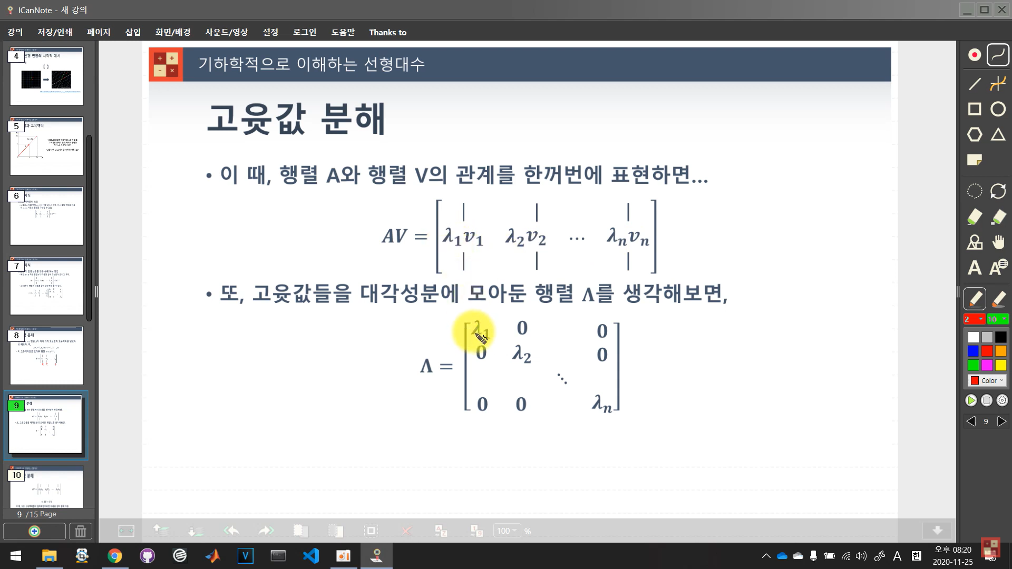

그래서 AV는 위에 나와있는 행렬처럼 써줄 수가 있고 이 때 배경지식으로 나온 행렬 인수분해를 생각해보면 람다값을 모아둔 즉, 고유값들을 모아둔 행렬 $Λ$ 는 저런 식으로 대각행렬 꼴로 써줄 수 있다.

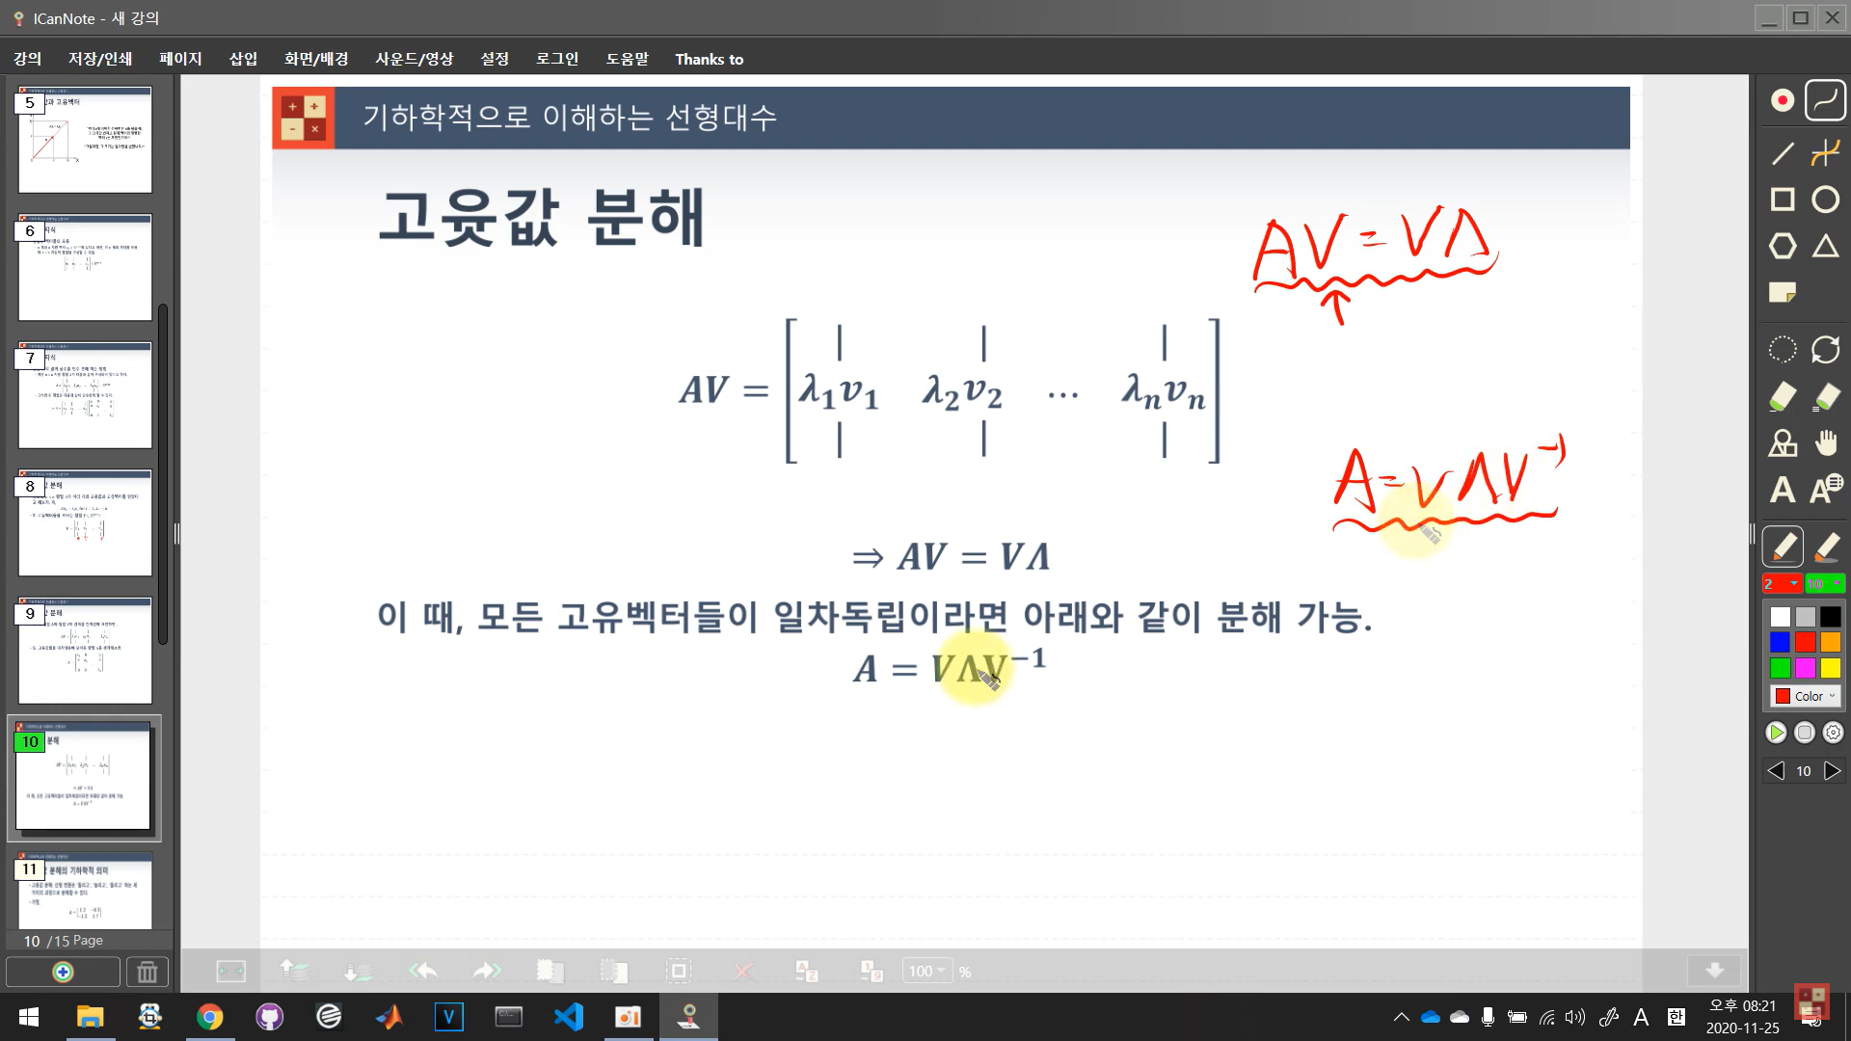

그리고 그 대각행렬은 뒤에다가 곱해져야 하니까 최종적으로는 AV = $Λ$ V 라는 식이 성립한다. 그리고 만약 V가 역행렬을 가지게 된다면 A = $VΛV^{-1}$ 꼴로 나타낼 수 있다. 즉, 하나의 행렬을 3개의 행렬로 분해해서 나타낼 수 있다.

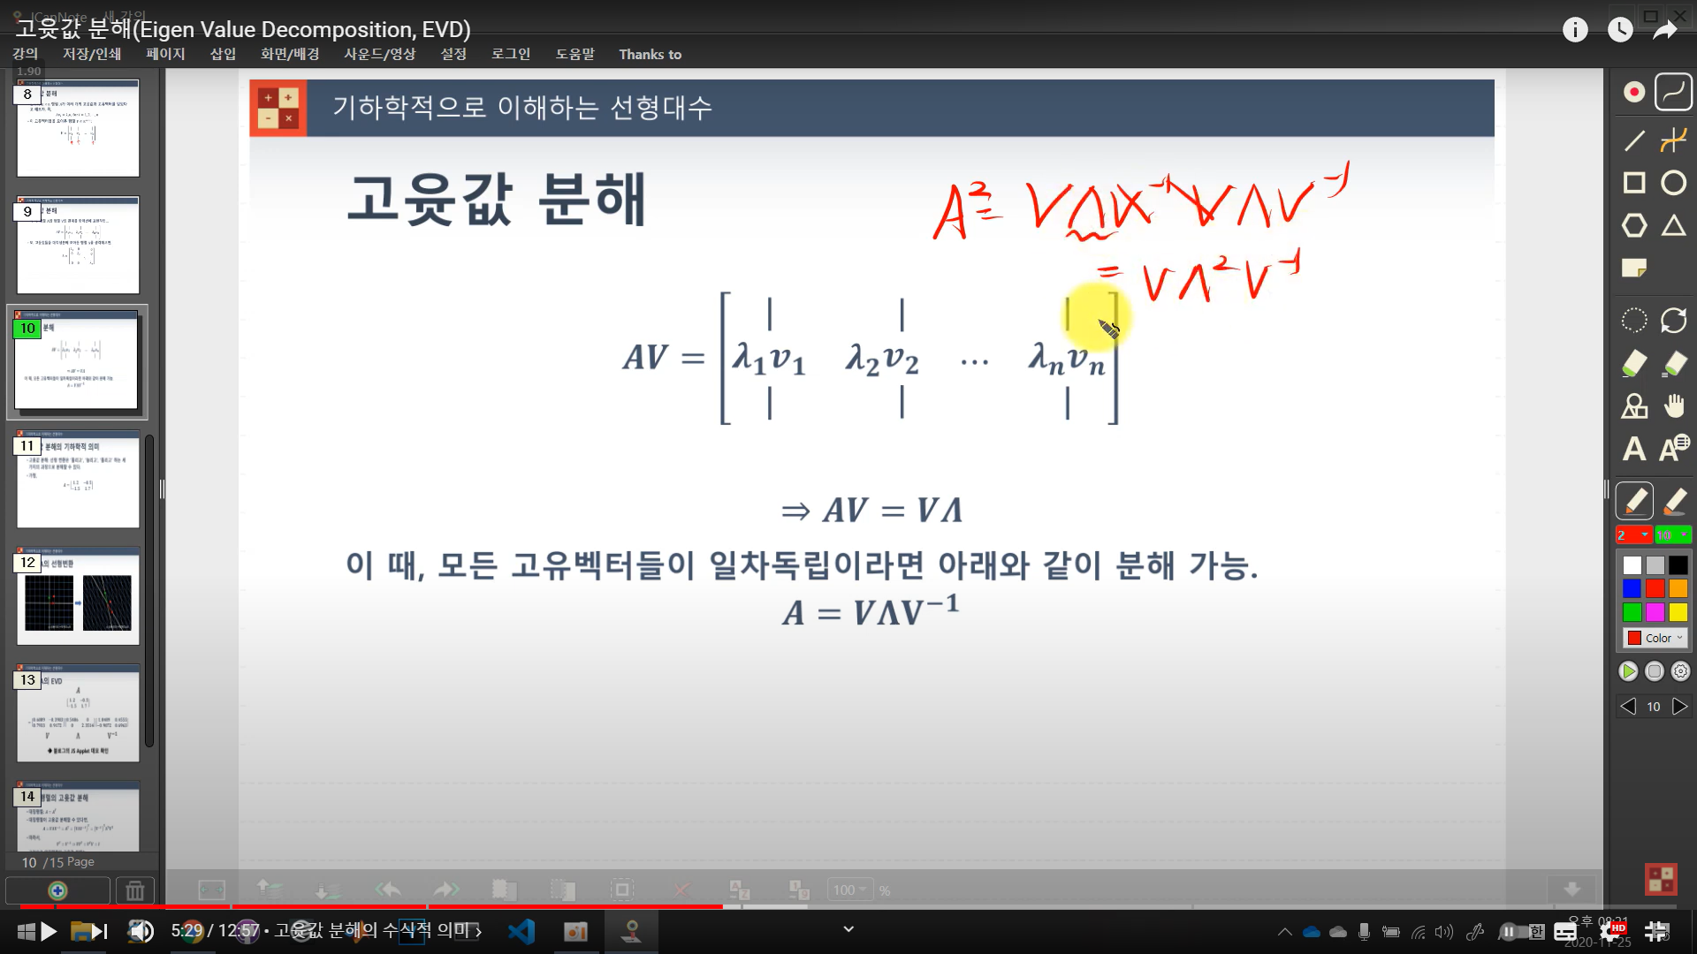

이런거 활용은 A의 멱급수를 구할 때 쉽게 구하려고 활용할 수도 있다.

기하학적 의미를 생각해보자.

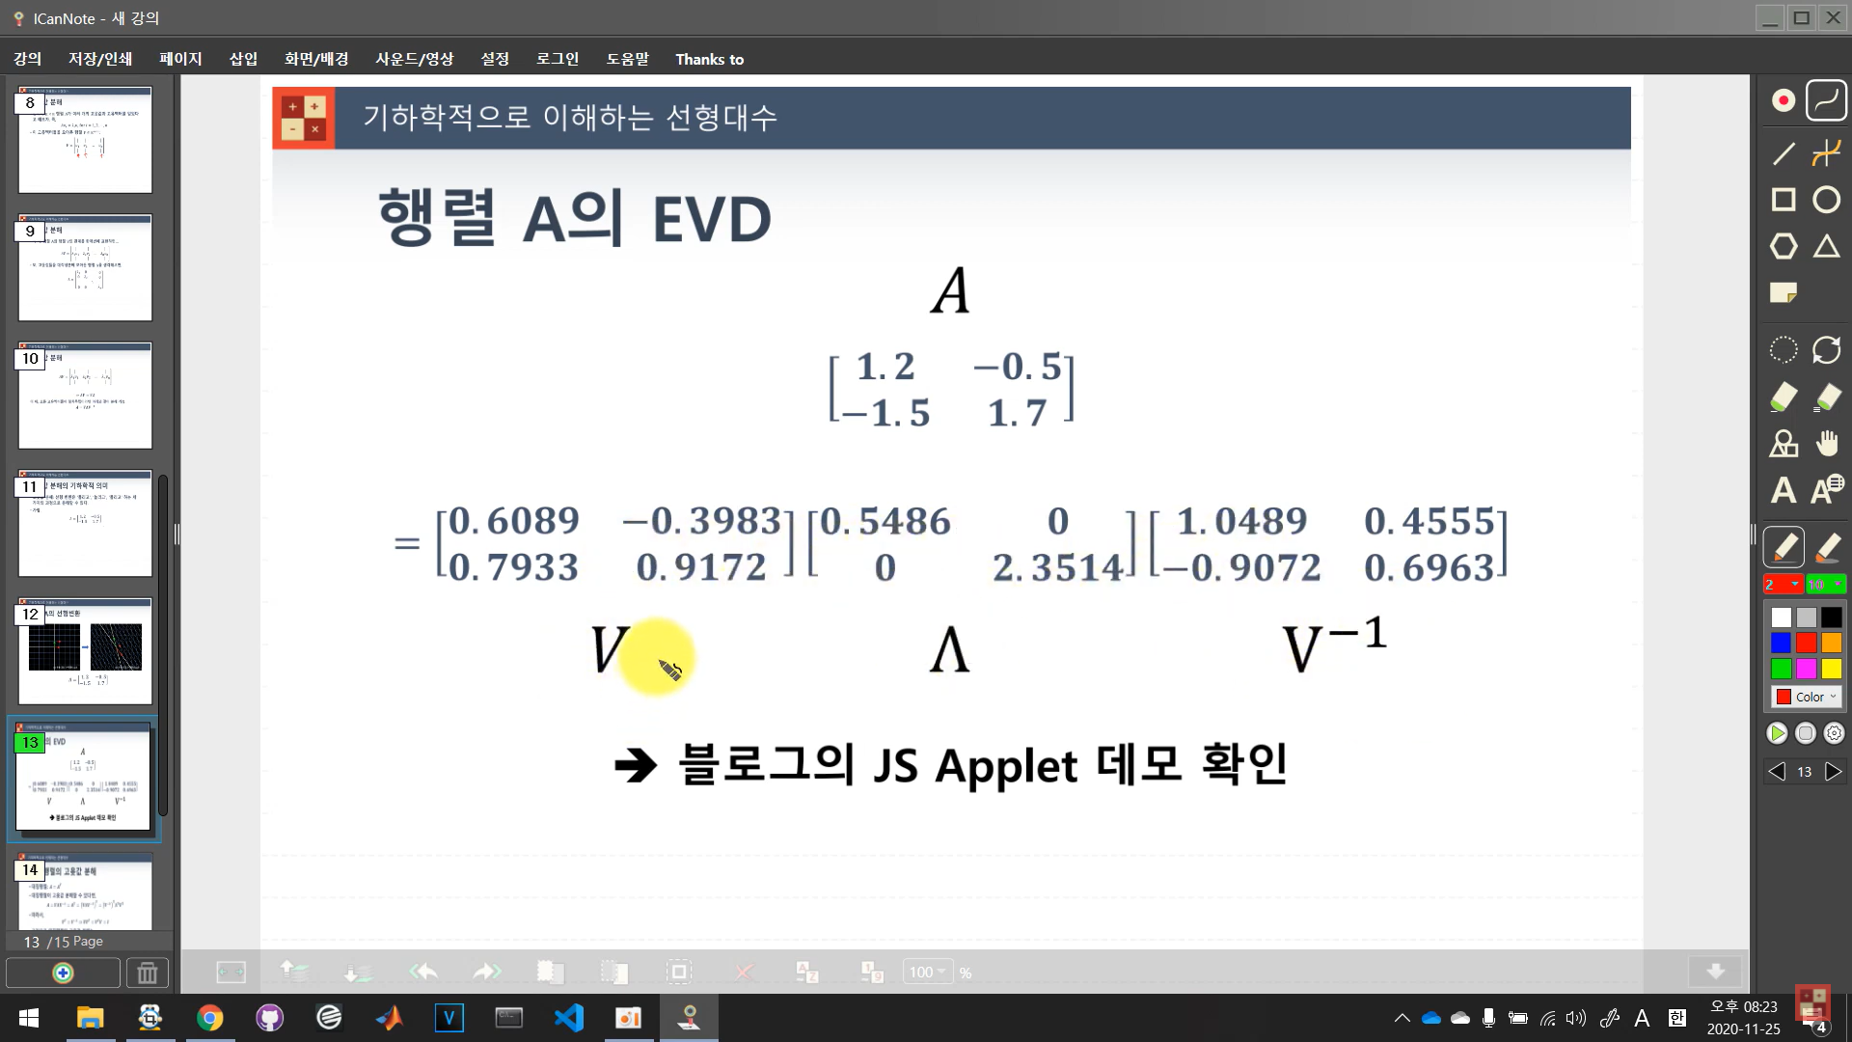

A행렬이 저렇게 되면 분해했을 때 저렇게 분해가 되는데 이를 시뮬레이션으로 확인해보면,

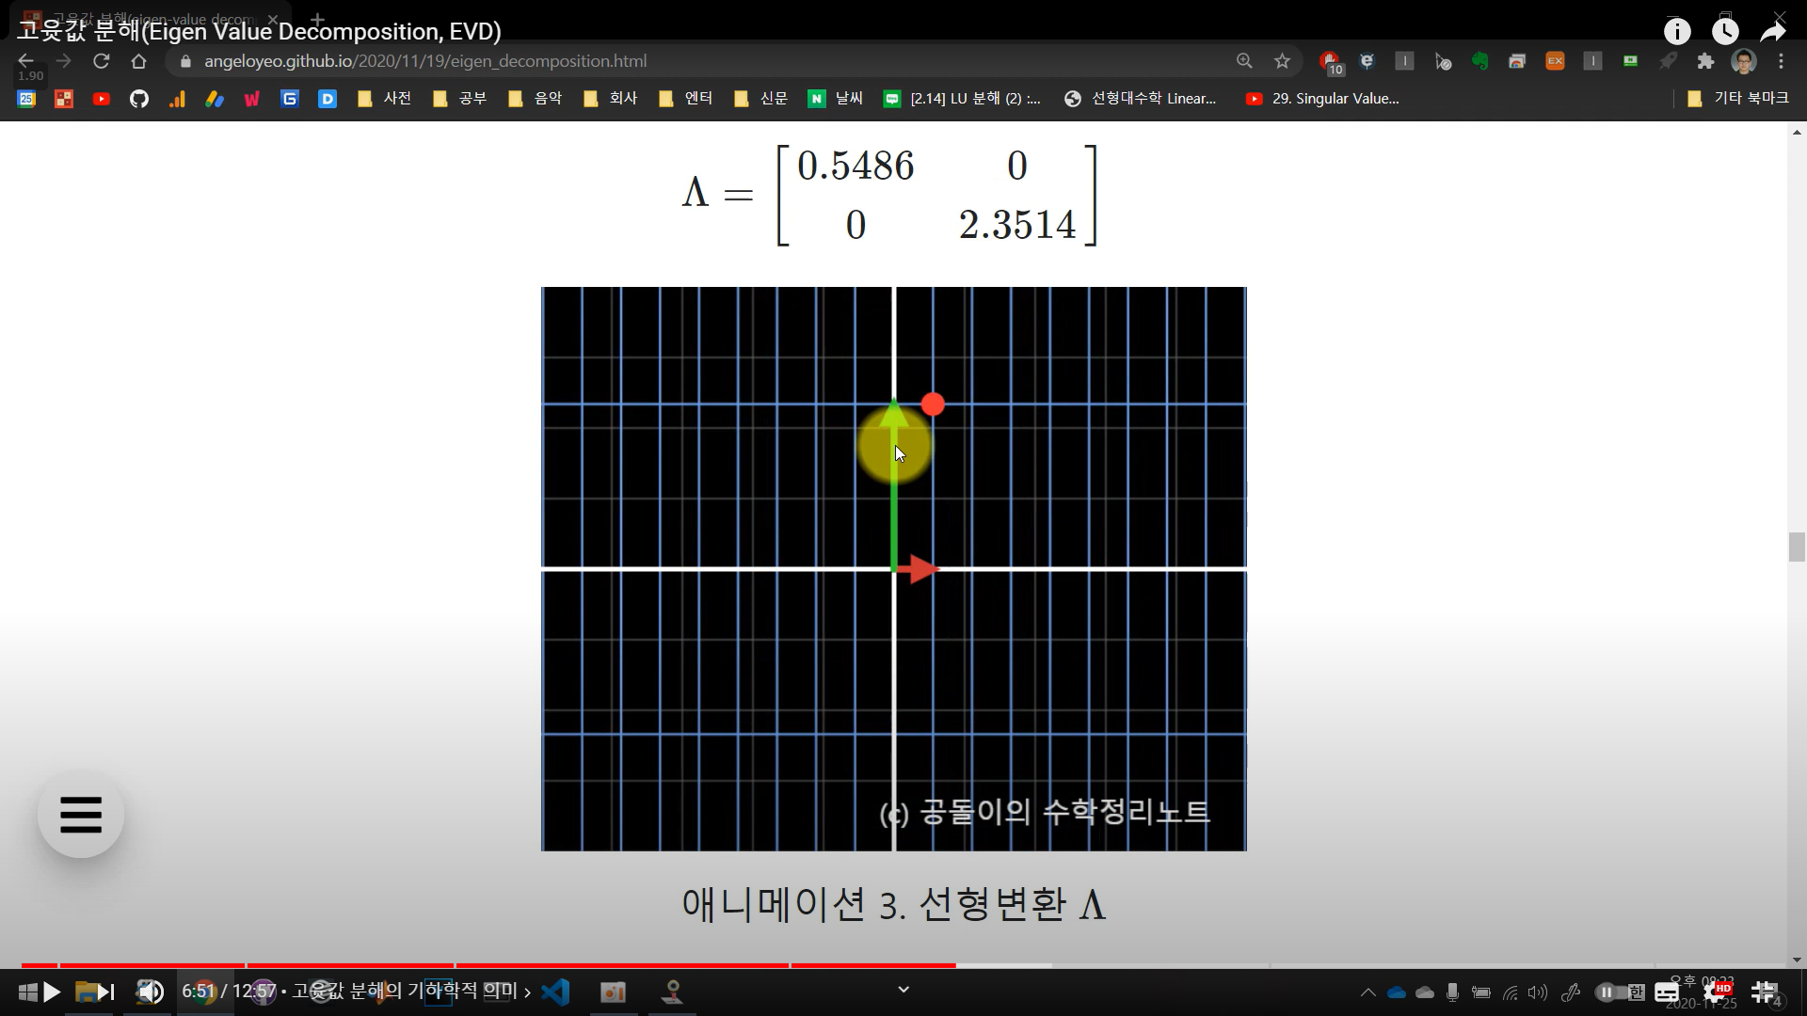

첫번째 기저 벡터(빨간색 벡터)는 0.5468배 되어 줄어들고 두번째 기저벡터(초록색 벡터)는 2.3514배 되어 늘어나는 모습을 볼 수 있다.

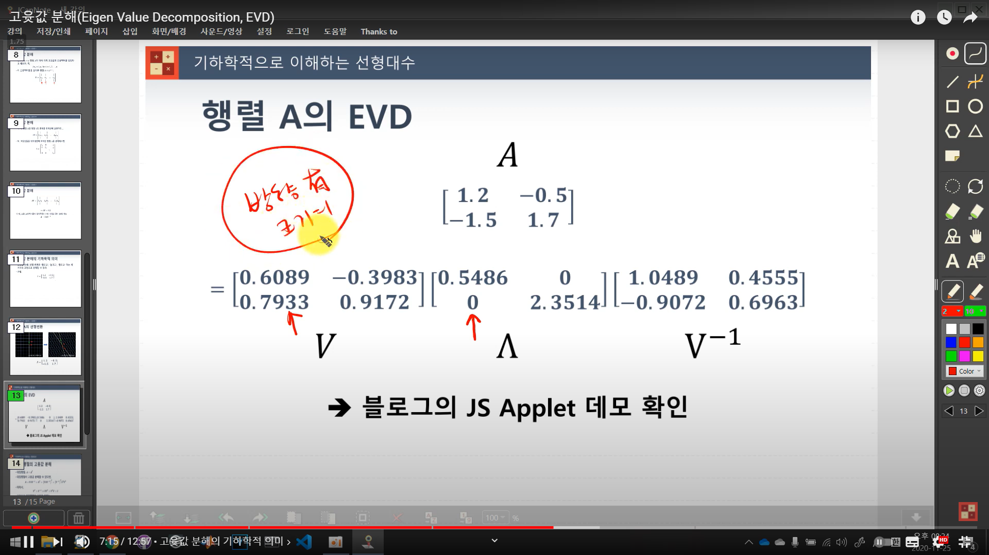

그리고 고유벡터 V의 특징으로는 방향은 있는데 크기는 1인 벡터들이라는 것이다.

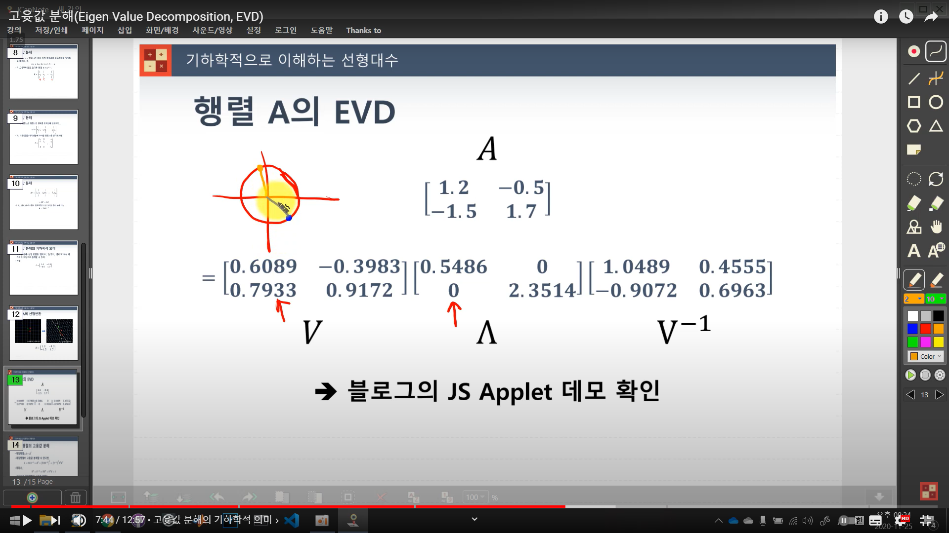

그게 무슨의미냐면 단위원이 하나 있을 때 단위원 위의 점으로 구성된 벡터라는 것이다.

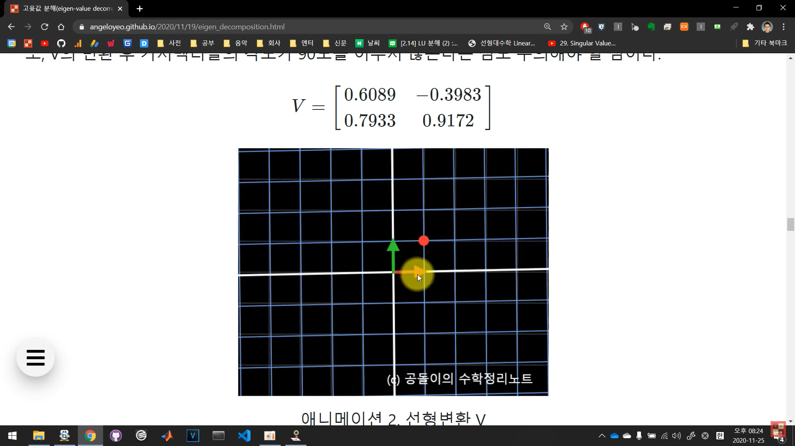

그래서 V의 의미는 이런 단위벡터들을

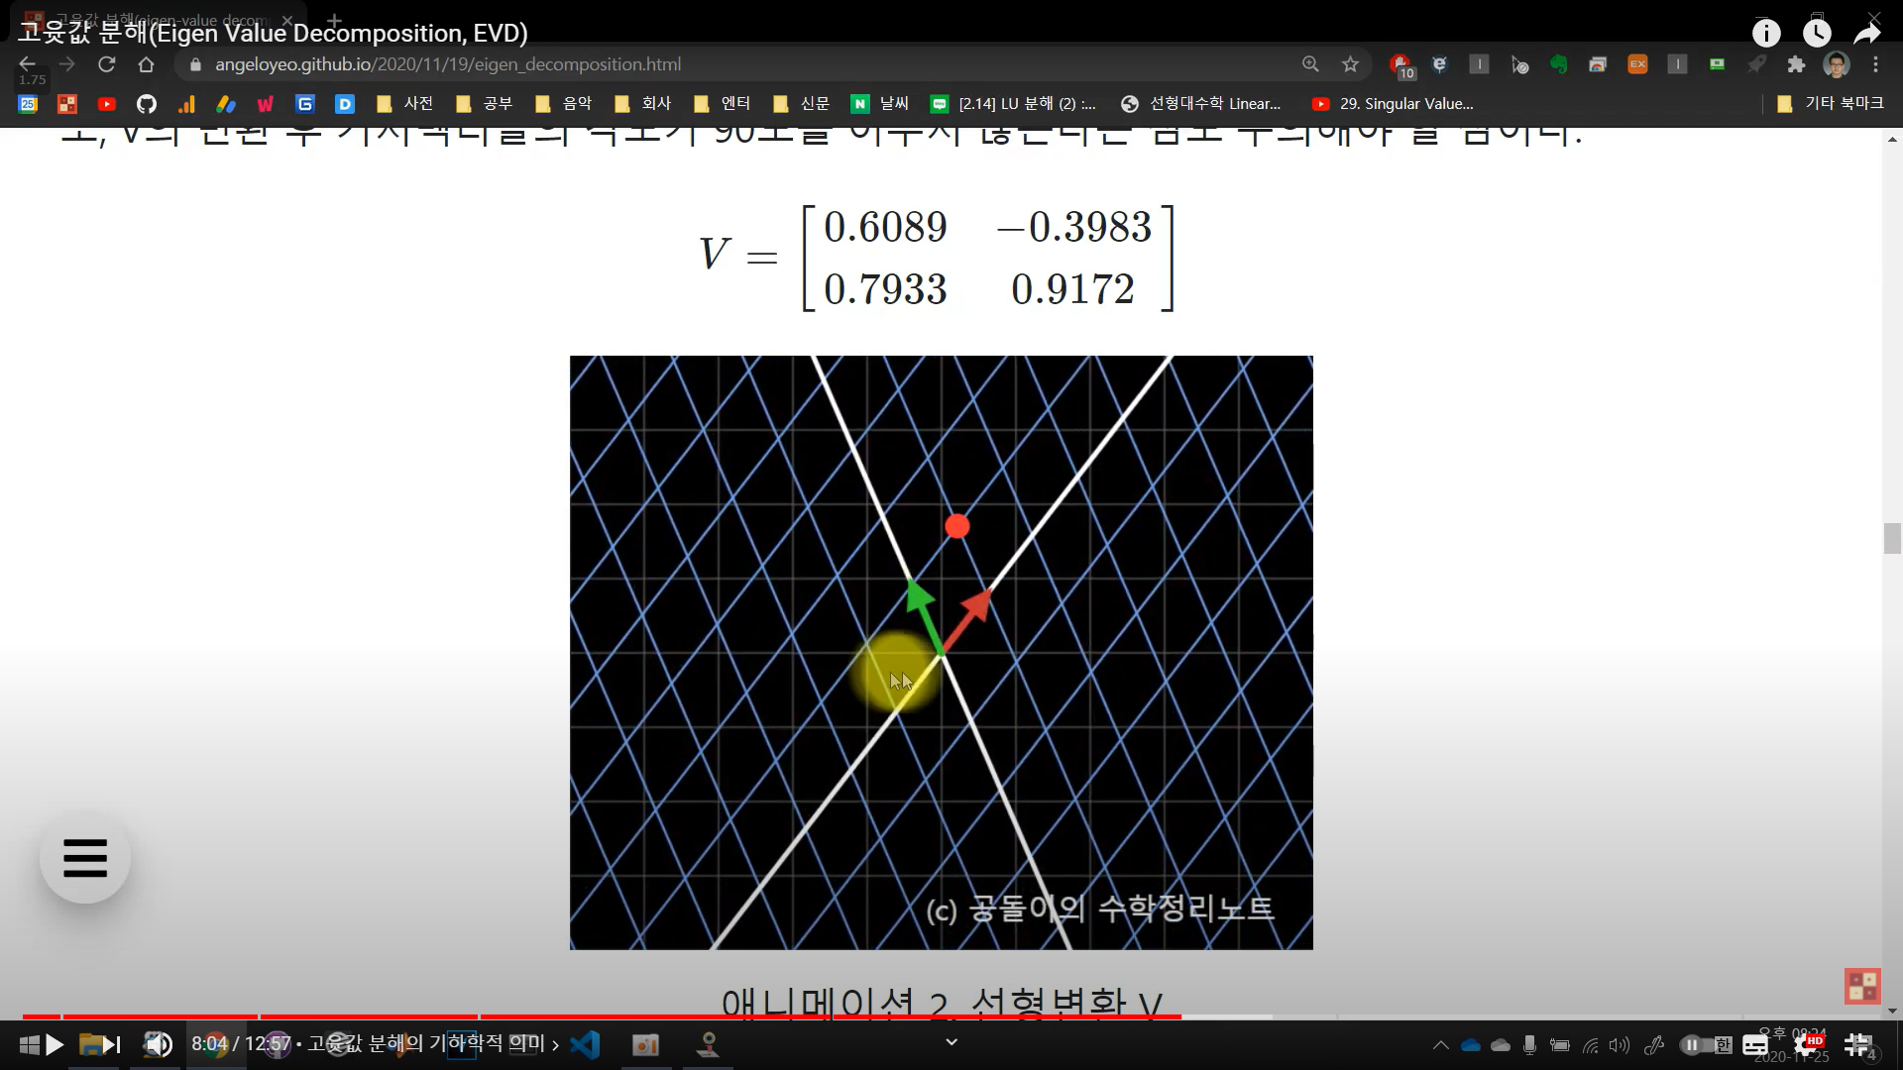

이렇게 회전시켜준다는 의미를 갖는다.

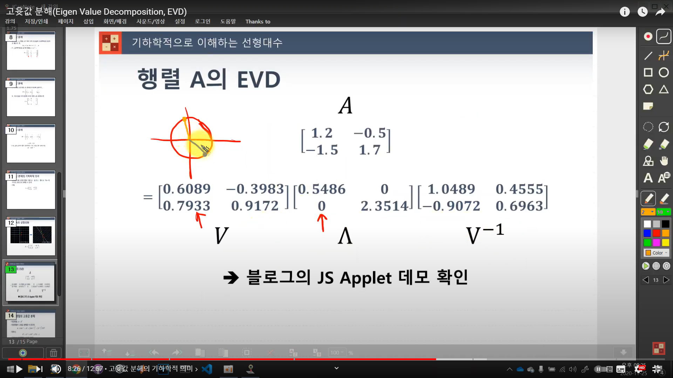

V-inverse의 경우는 이제 원래 단위벡터로 복원시켜주기 위해 V와는 반대방향으로 회전시켜주는 행렬이라고 볼 수 있다. 크기는 1이 아닐 수도 있다.

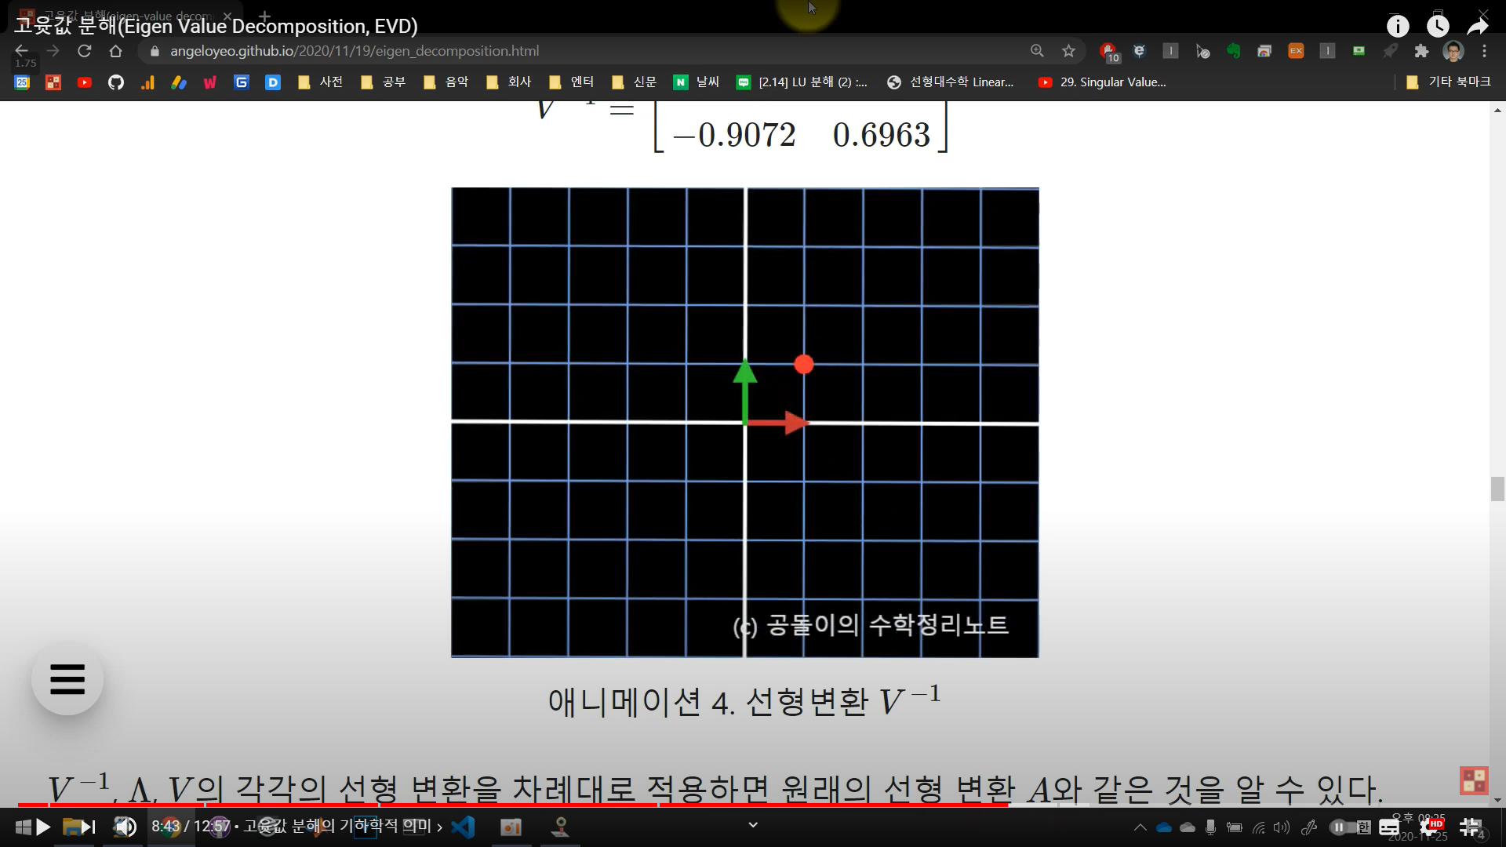

요런 애를

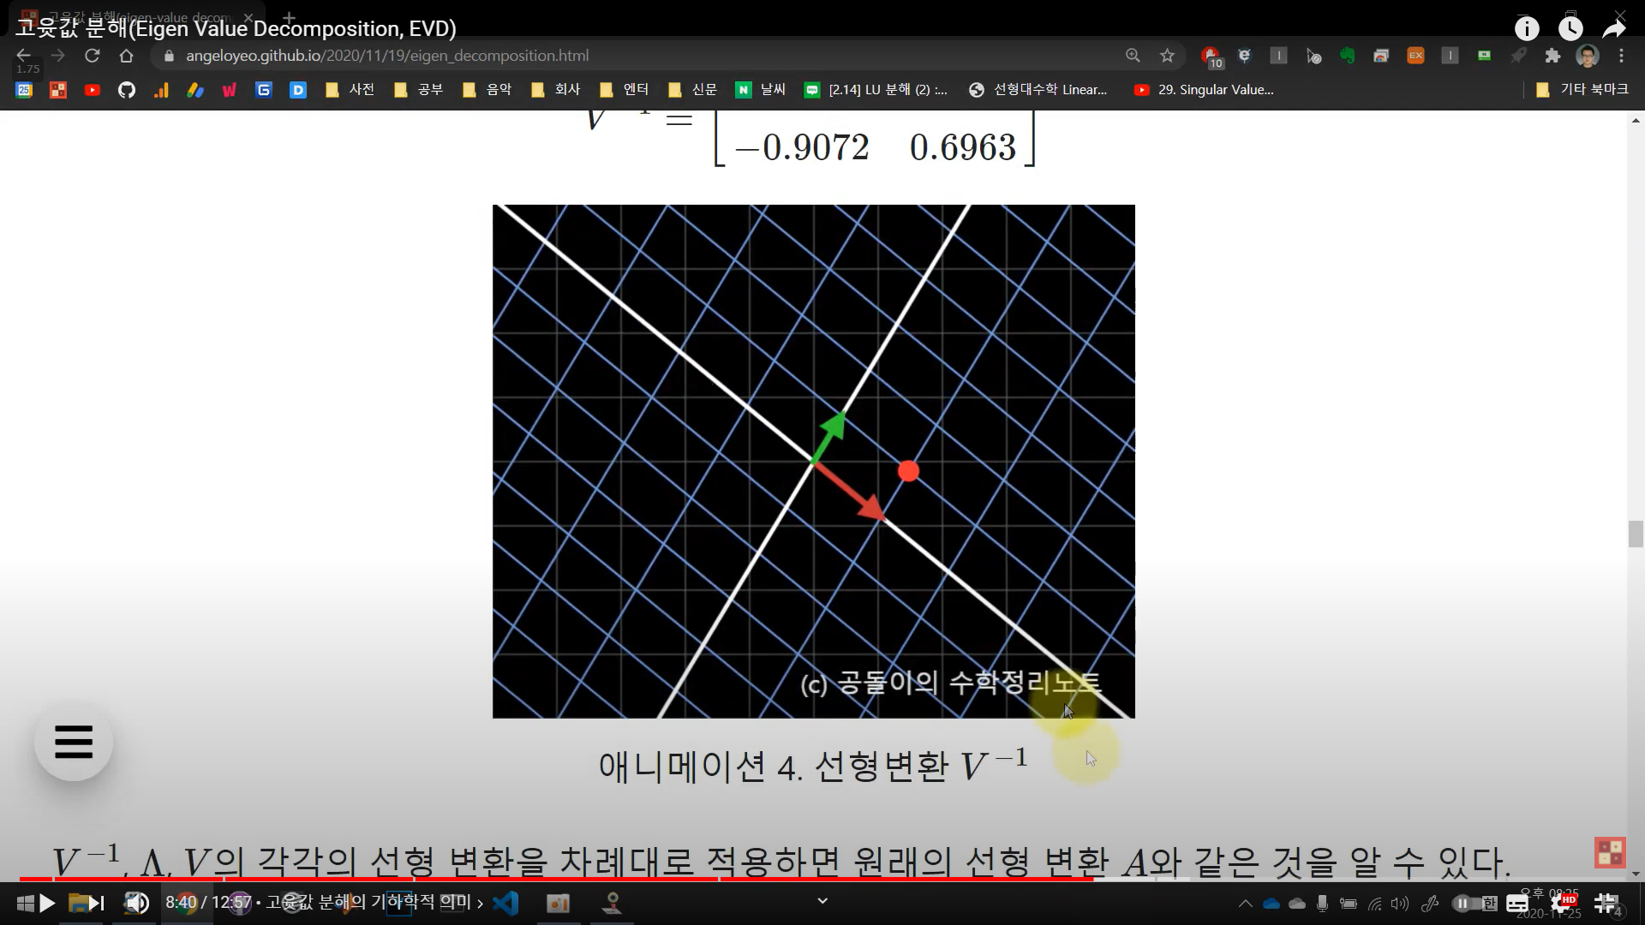

요렇게 V와는 반대 방향으로 회전시켜주는 놈.

그래서 최종적으로 $VΛV^{-1}$ 를 합쳐서 생각해보자. 우선 원래 벡터가 아래와 같이 있었다고 했을 때

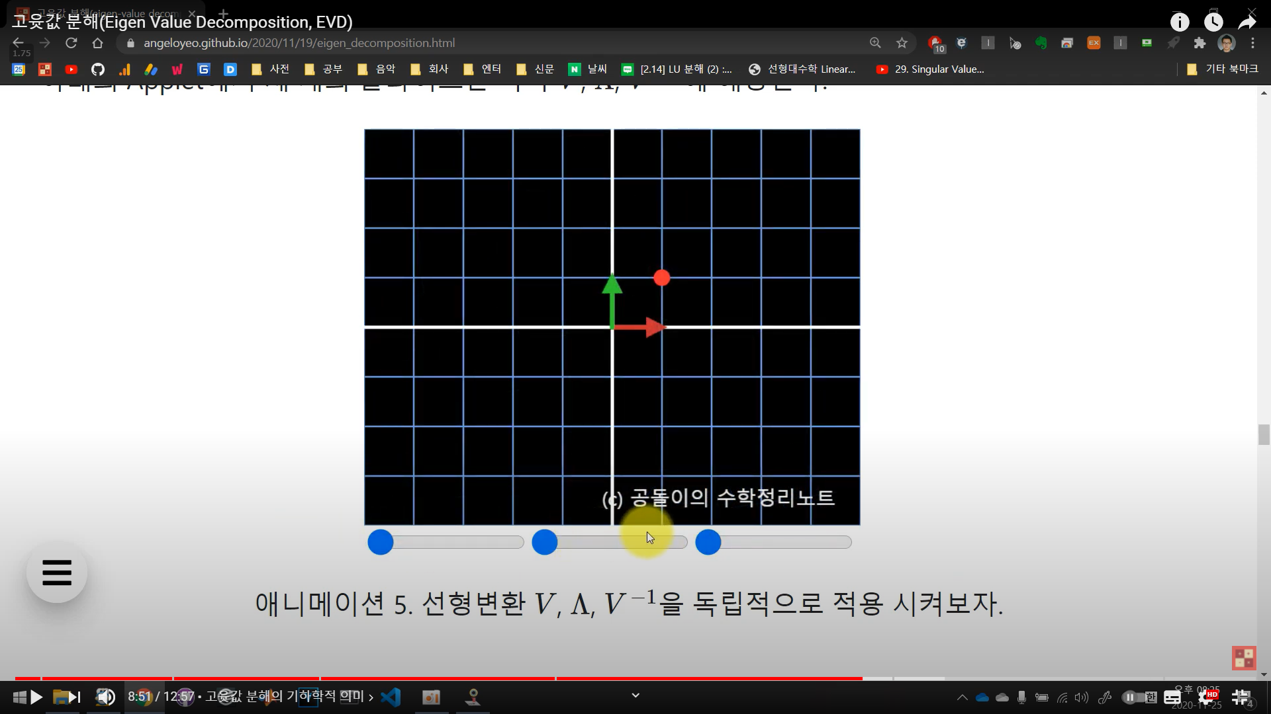

1) 를 적용했을 때 (돌리고)

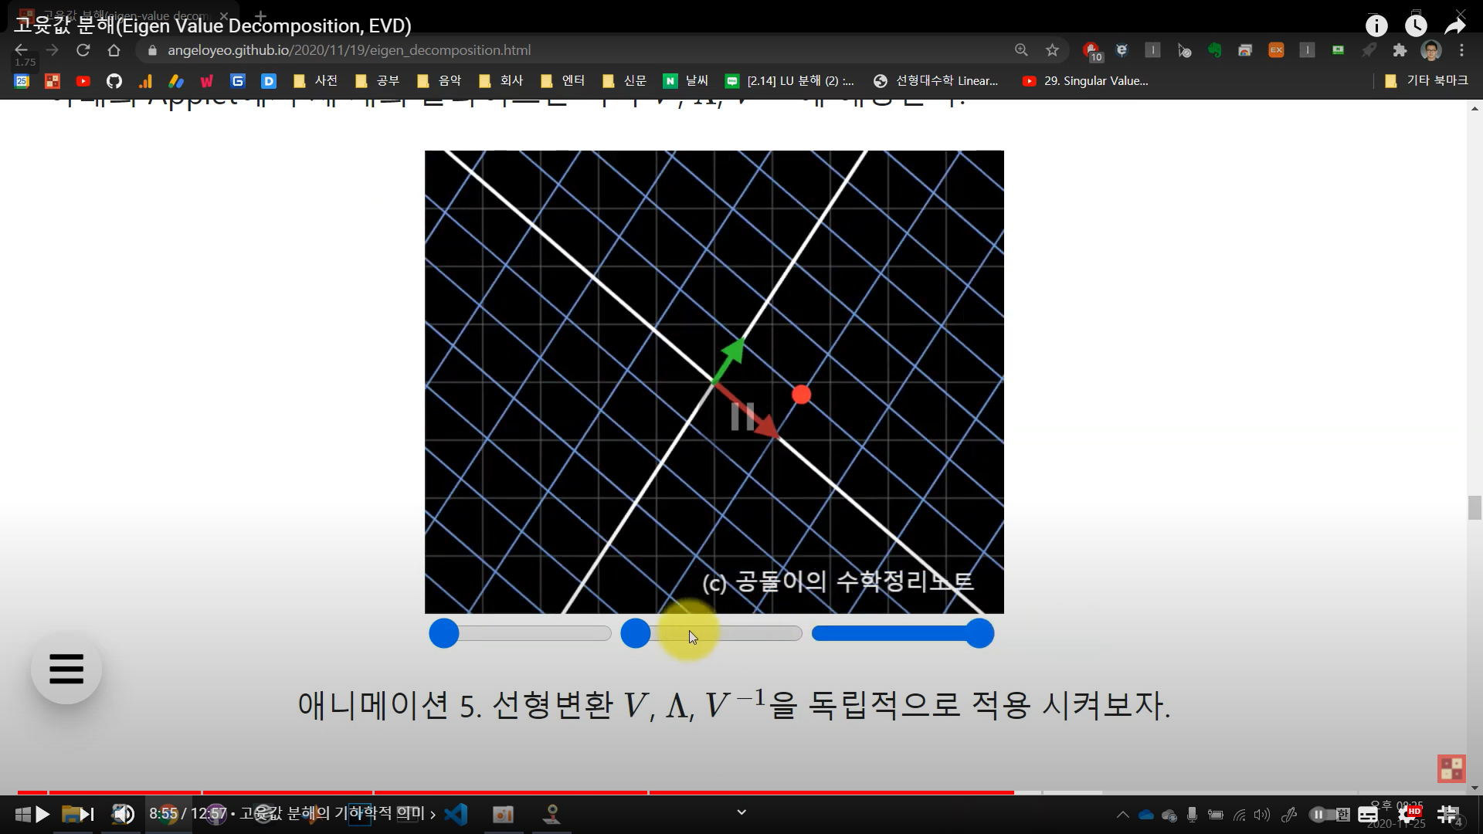

2) 이어서 적용했을 때 (늘려주고)

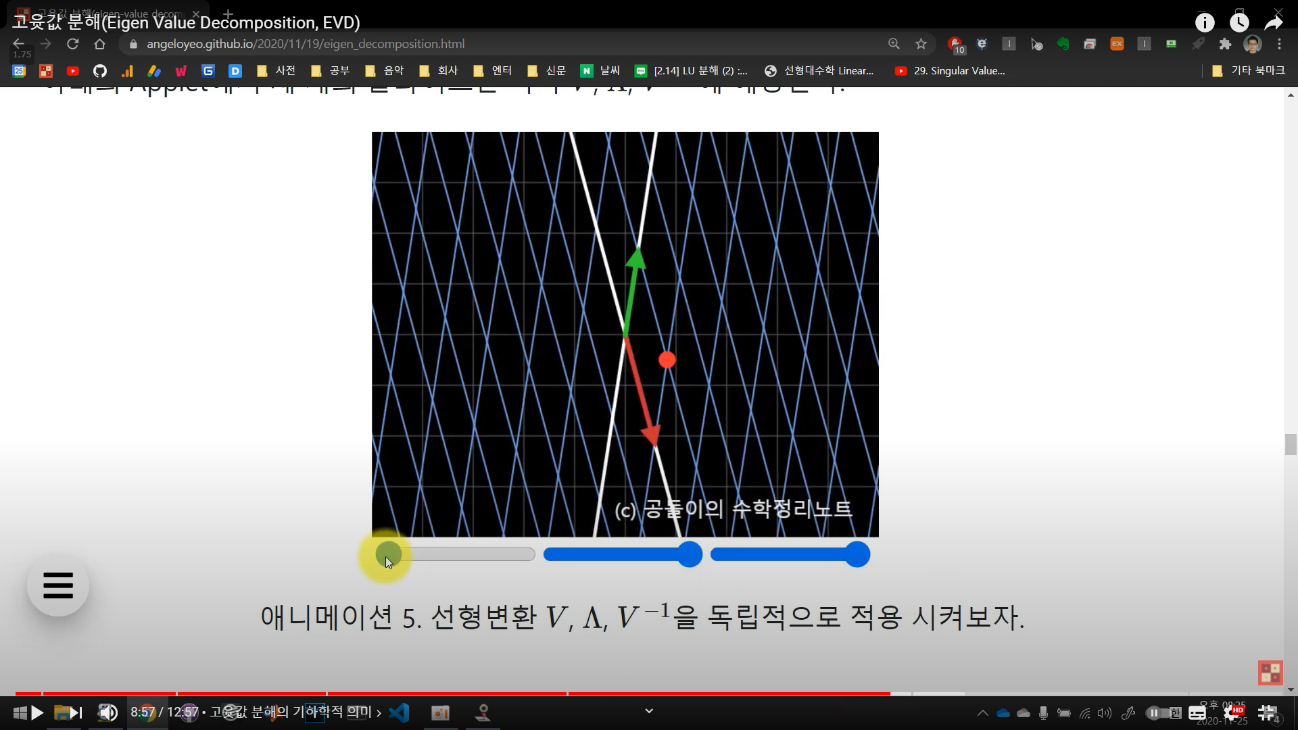

3) 이어서 (다시 반대 방향으로 돌리고)

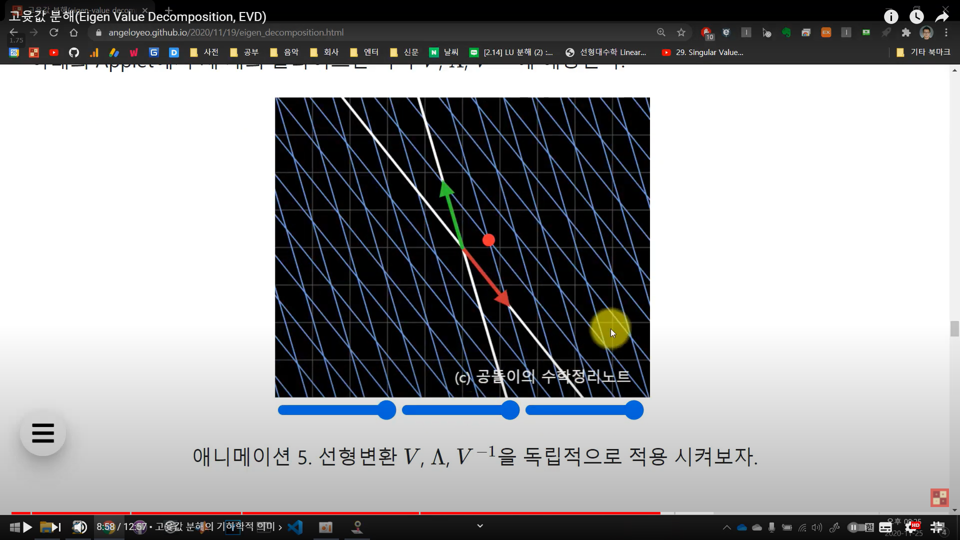

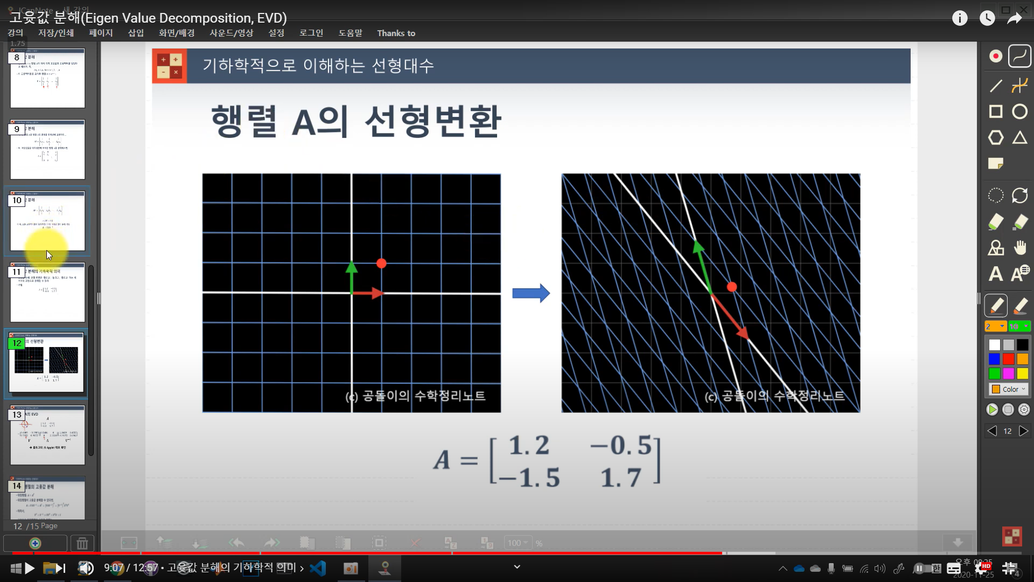

위 3단계의 과정을 거쳐서 A를 곱해주는 것과 같은 결과를 가져올 수 있다는 의미가 된다.

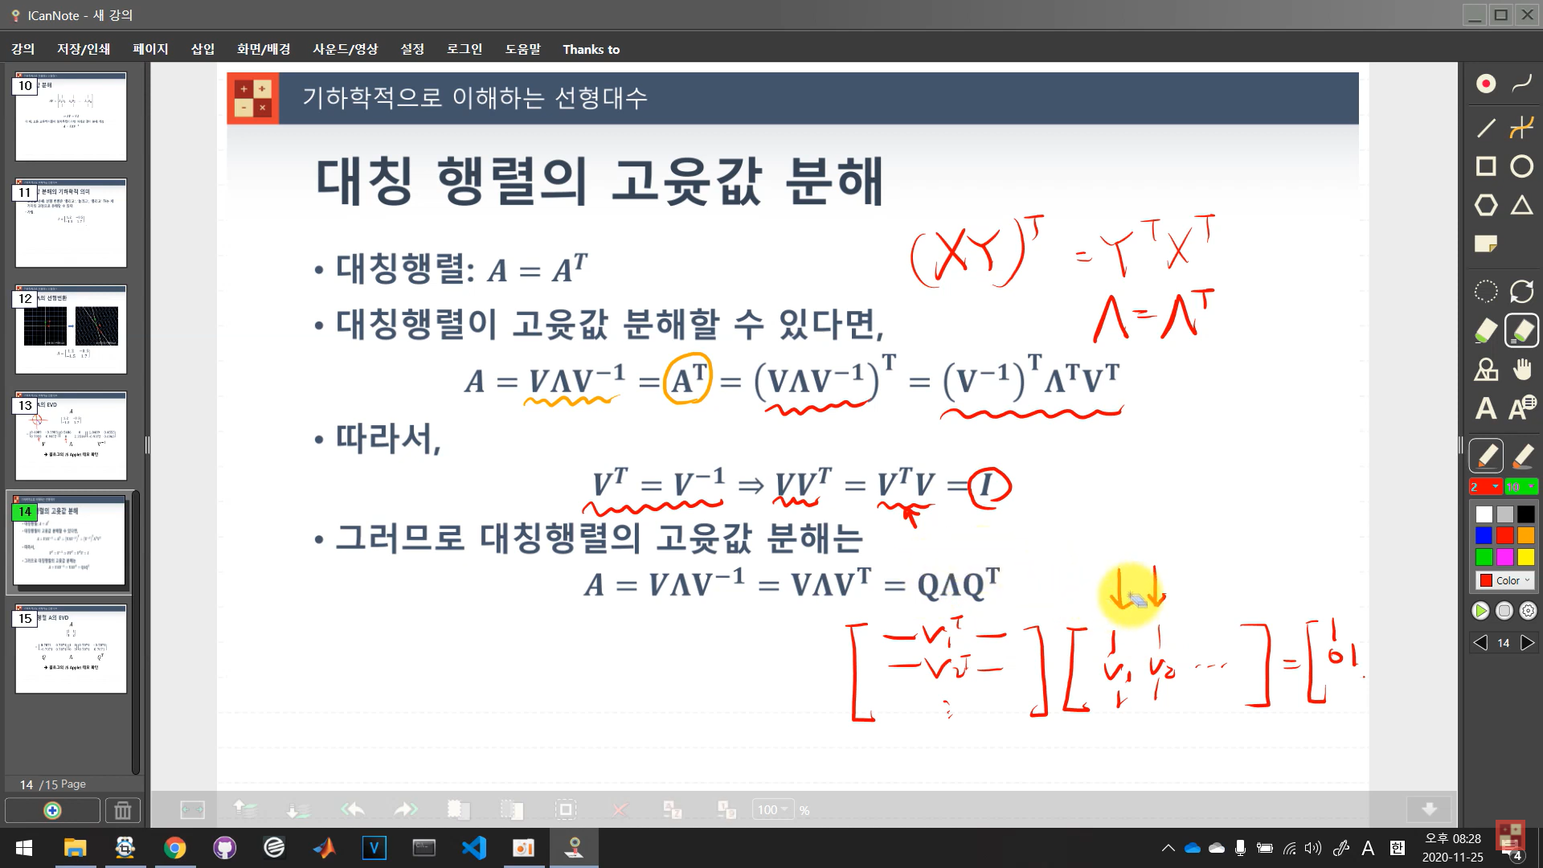

이러한 고윳값 분해는 대칭행렬에서 중요하게 소개된다. 대칭행렬에서 고윳값 분해가 된다면 $V^{-1}=V^{T}$ 라는 조건을 만족해야 한다. 근데 저 의미는 이제 $V^{T}V=I$ 를 만족해야 된다는 뜻인데 저의미는 이제 또 두 행렬이 서로 orthonormal(크기가 1이고 수직인 관계)라는 뜻이된다. 이러한 관계를 특별히 Q라는 matrix로 표기한다.

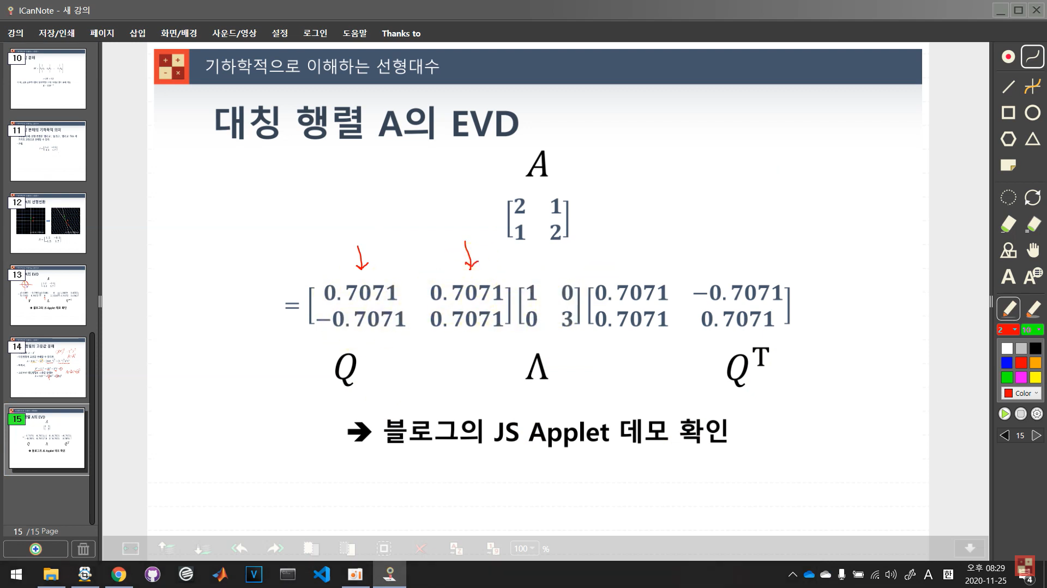

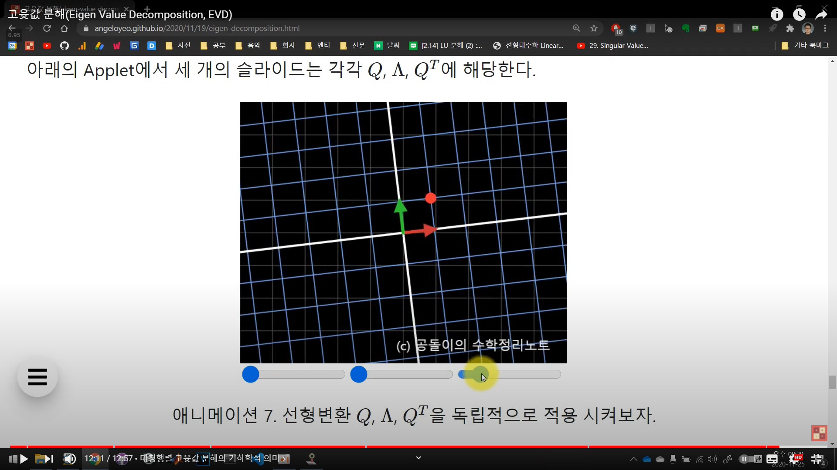

원래 행렬이 이랬을 때 (캡쳐 좀 늦게해서 그런데 원래는 ㄴ 자로 정확히 직교하는 벡터)

1) 를 적용 (회전)

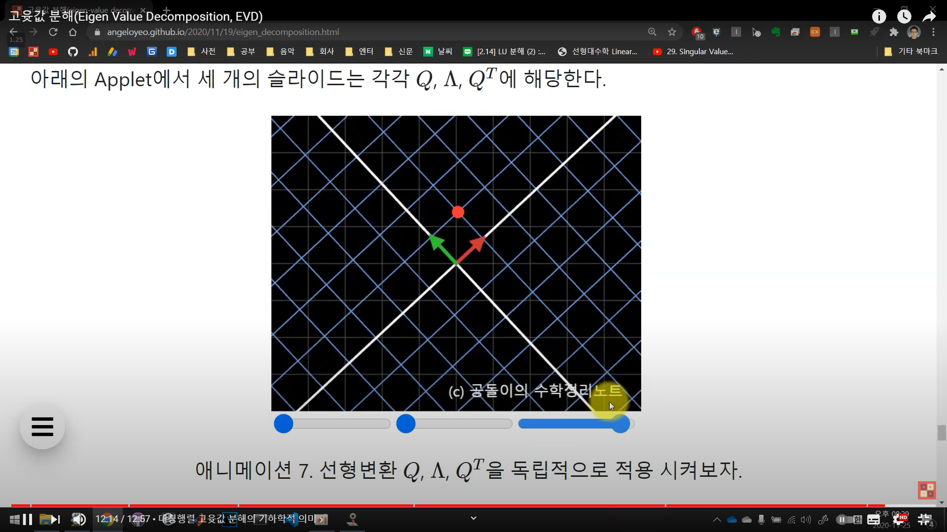

2) 이어서 를 적용했을 때

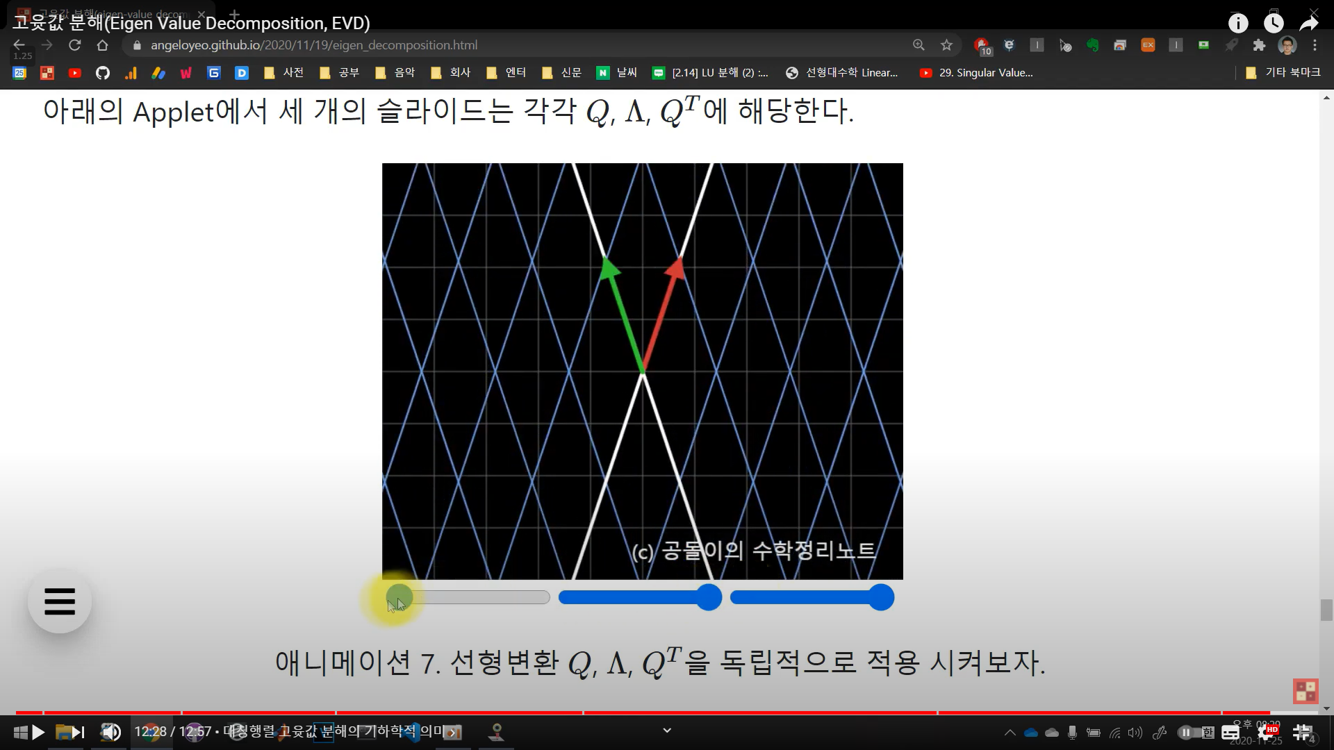

3) 를 적용했을 때

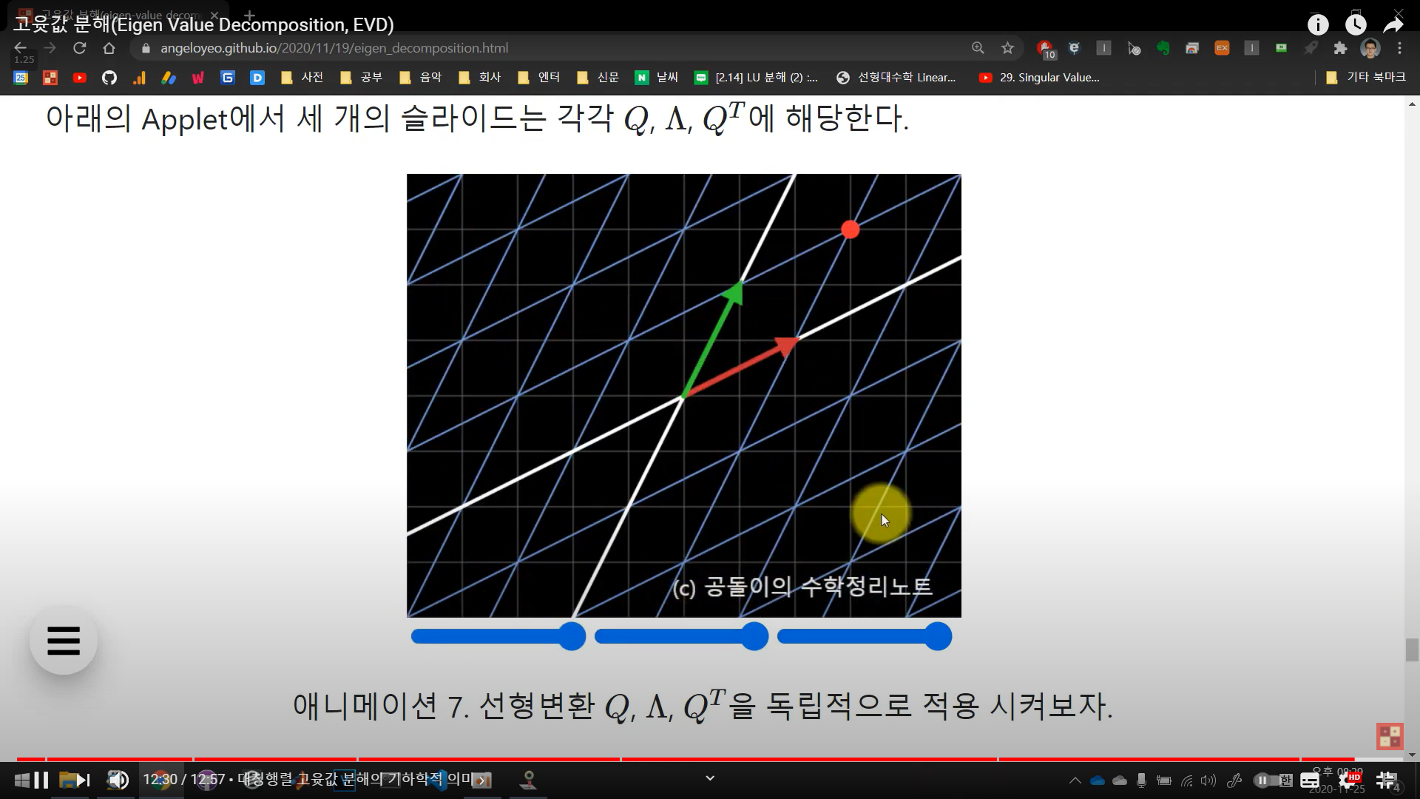

원래 행렬인 A를 적용했을 때와 같은 결과를 갖고 옴.